**贝瑞斯曼信息科技有限公司招聘简章**

贝瑞斯曼信息科技有限公司成立于2014年，公司围绕银行、互联网金融、电商平台等机构的运营提供客户服务、数据库营销、资产保全、咨询、审核、图文处理等业务综合服务以及人力、场地、行政支持服务。

目前公司旗下拥有苏州贝瑞斯曼信息科技有限公司、南通贝瑞斯曼信息科技有限公司、深圳贝瑞斯曼信息科技有限公司等全资子公司，在昆山、南通、安康、南昌、宁德、银川等地建立了6个主交付基地，深圳1个技术研发中心，21个营业网点，办公面积达1万平米，员工总数3000余人。

随着公司飞速发展，预计未来1—3年公司将达万人规模，需要招聘大量优秀人才加入贝瑞斯曼。期盼有志之士踊跃投递简历面试，一经公司录用，公司将提供有竞争力的薪酬福利待遇，及良好的职业发展空间。

**公司环境：**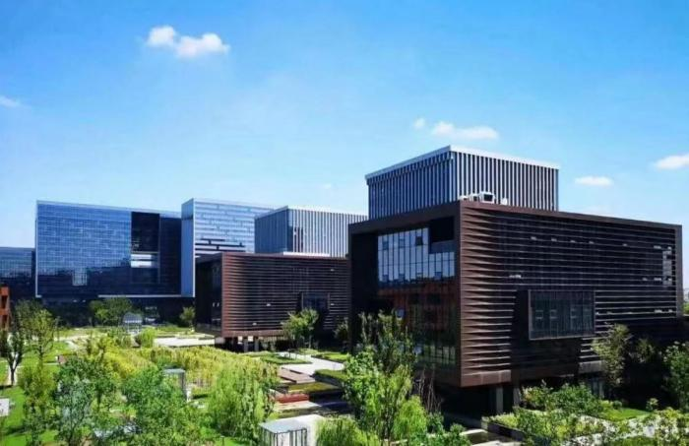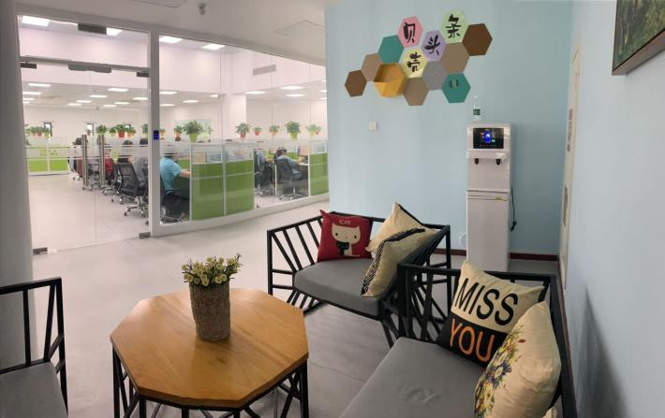

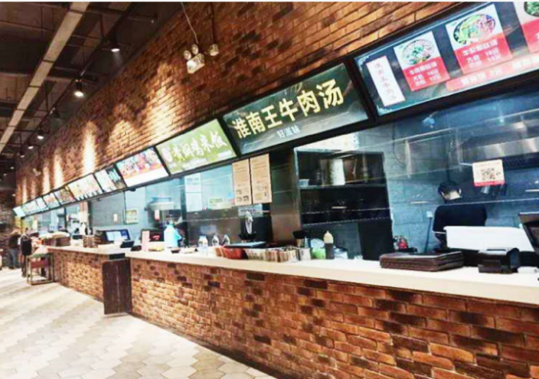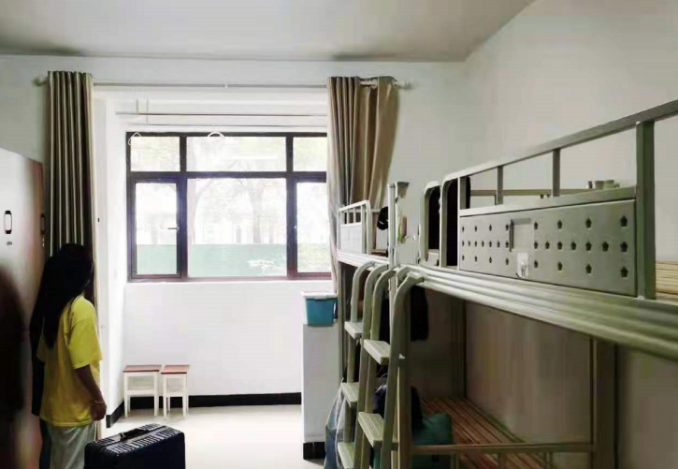

**岗位：建设银行客服、中信银行客服、平安银行客服、民生银行客服、兴业银行客服、京东金融客服**

**岗位职责：**

1、根据银行业务操作规范、通过电话方式外呼信用卡客户核实对方信息；

2、合理地运用沟通技巧、谈判技巧，通过电话方式解决客户相关问题；

3、根据项目要求完成每日业务量及绩效标准；

**岗位要求：**

1、专科及以上学历，需求专业**（会计、金融、财管、保险、营销、电商、语言类、文科类、计算机类优先，其他专业择优录取）**；

2、熟练使用Office软件，打字速度30字/分钟以上；

3、16周岁以上，普通话流利，沟通表达能力强；性格乐观、具有团队协作精神；

4、具备良好服务意识，抗压力强，能适应快节奏的工作模式；

**薪资待遇：**

1、昆山基地：基本工资 2000-3500元/月（员工评级制度）+全勤奖：100元/月 餐补：10元/天，平均综合工资：6000—8000元

2、南通基地：基本工资 2200-3000元/月（员工评级制度）+全勤奖：100元/月 餐补：10元/天，平均综合工资：6000—8000元

**员工福利：**

1、提供专业的岗前带薪培训及岗中技能培训

2、公司免费提供4-6人间住宿（水电费自理），内设有空调、独立卫浴、24小时热水供应。

3、宿舍提供热水器、饮水机、空调、数字电视等日常设施；

4、丰富的娱乐活动（室外互动、节假日联欢、生日会等等）

5、非实习生转正后缴纳五险一金，实习生免费缴纳商业保险；

6、培训机会：全面系统的岗前培训，在职提升培训，每周综合技能培训；

7、工资发放日每月15日，节假日顺延按自然月结算。

8、可往**管理组长-主管-经理** 以及**行政、人事、培训师、质检、财务、数据**等方向发展。

9、作息时间：上午9:00-12：00，下午：13:00-19:00，排班制度（月休6-8天）

**工作地点1：江苏省昆山市花桥经济开发区国际信息城9号楼**

**工作地点2：江苏省南通市通州区江海智汇园A1座5楼**

**联系人：王总 ：15806204821、15862679186（微信同号）邮箱：[690345353@qq.com](mailto:690345353@qq.com)**

**建议大家识别二维码添加微信具体沟通报名**